Учет дополнительных классификационных критериев, влияющих на выбор КСГ
С 2018 года в качестве дополнительных критериев при формировании КСГ используются новые классификационные критерии:
- оценка состояния пациента (по Шкале оценки органной недостаточности у пациентов, находящихся на интенсивной терапии, Шкале Реабилитационной Маршрутизации);
- схема лекарственной терапии;
- длительность непрерывного проведения искусственной вентиляции легких.

При применении данных критериев их необходимо зарегистрировать в системе. Регистрация критериев осуществляется по тому же принципу, что и регистрация номенклатурных услуг, определяющих выбор КСГ.
Для этого необходимо перейти на вкладку «Лечение» и нажать кнопку F9.

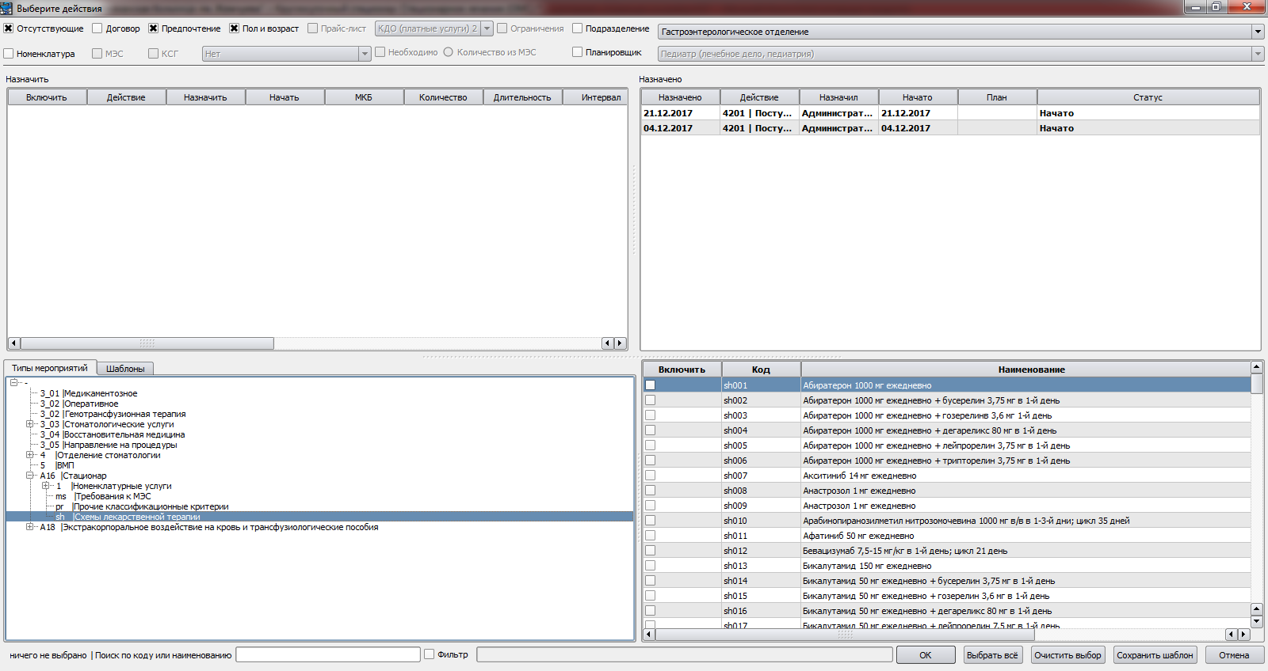
Дополнительные классификационные критерии находятся в группе «Стационар» в подгруппах «Схемы лекарственной терапии» и «Прочие классификационные критерии». Поиск критериев можно осуществлять по коду или по наименованию.

Рассмотрим пример одного из способов регистрации такого случая. Например, при оказании пациенту услуги «B05.005.001 - Услуги по медицинской реабилитации пациента с заболеваниями лимфоидной и кроветворной ткани» выбор КСГ будет зависеть от оценки состояния пациента. Для регистрации такого случая необходимо перейти на вкладку «Лечение» и зарегистрировать услугу B05.005.001.
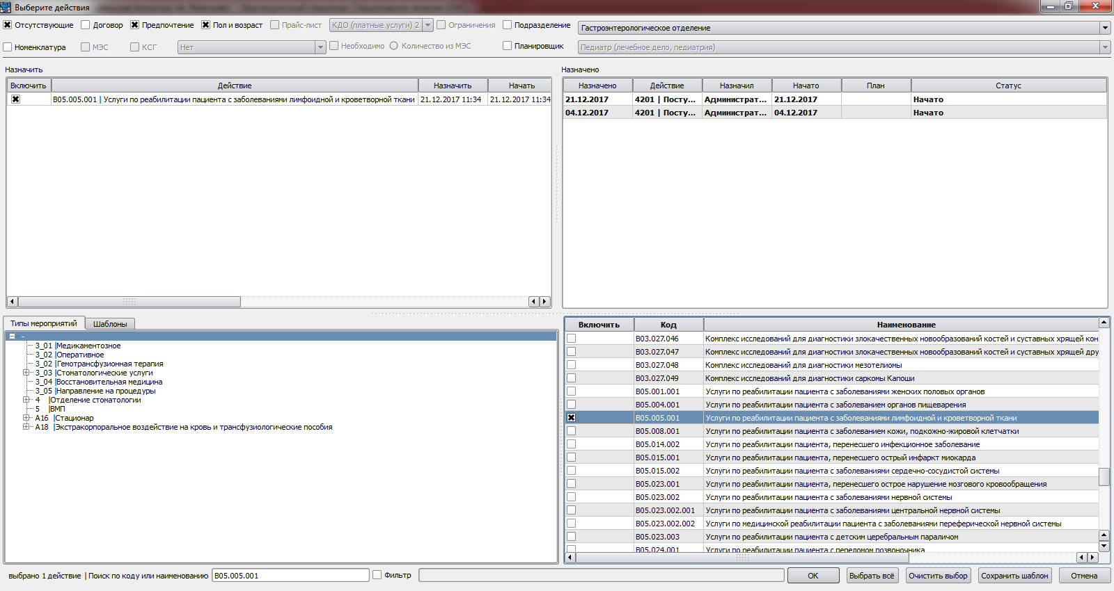
На вкладке «Стандарт» в поле МЭС система осуществит подбор полей группировщика с учетом указанной услуги.
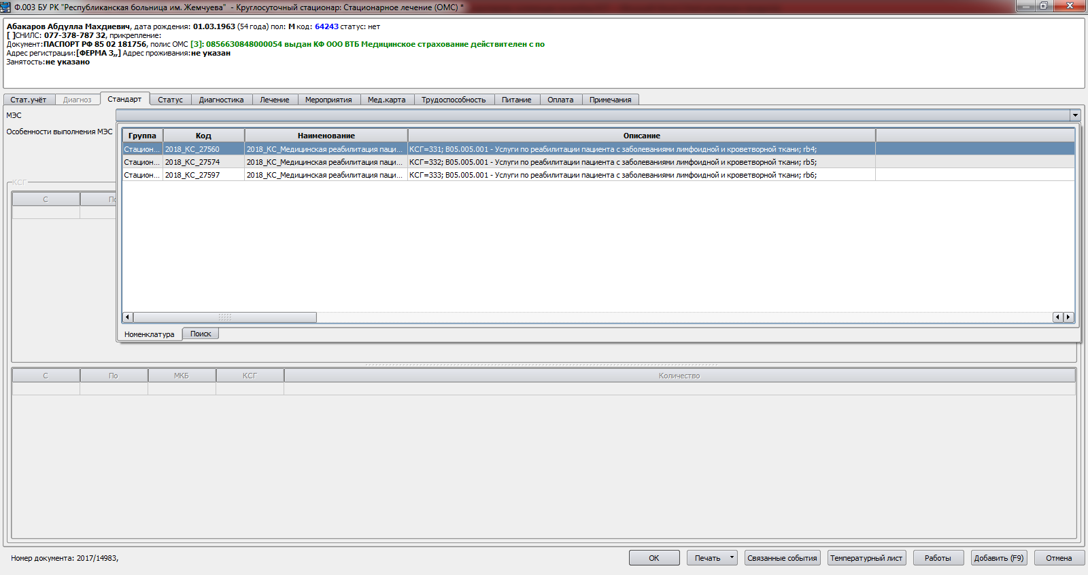
После того, как будет выбран один из вариантов, например, при оценке состояния пациента в 4 балла по шкале реабилитационной маршрутизации, требуется зарегистрировать этот критерий на вкладке «Лечение». В случае выбора требуемого стандарта система сама подберет данный дополнительный критерий.

Если сразу зарегистрировать на вкладке Лечение и номенклатурную услугу, и оценку состояния пациента, то на вкладке Стандарт система подберет поля группировщика, в которых есть либо одна, либо другая услуга. Т.е. строчек для выбора будет очень много. В связи с этим, рассматриваемая последовательность действий представляется более удобной, но не является единственным вариантом.
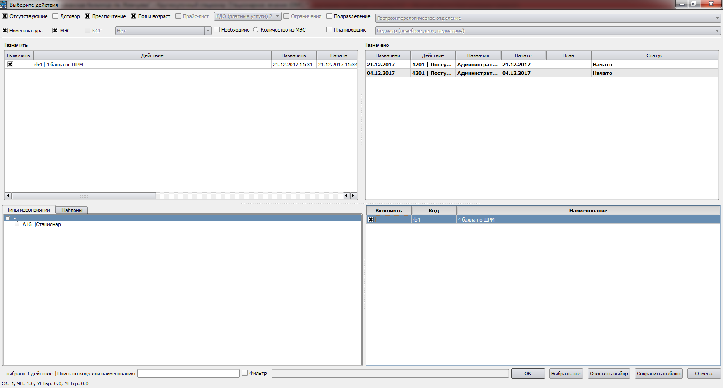
Рассмотрим еще один пример регистрации случая применения лекарственной терапии при злокачественных новообразованиях. В данном случае после указания диагноза, например, C97, на вкладке Стандарт в поле МЭС система подберет строчки группировщика с учетом данного диагноза. Поскольку их очень много, то удобнее сначала зарегистрировать критерий, который определит выбор КСГ. Переходим на вкладку «Лечение» и регистрируем применение схемы лекарственной терапии с кодом sh012.
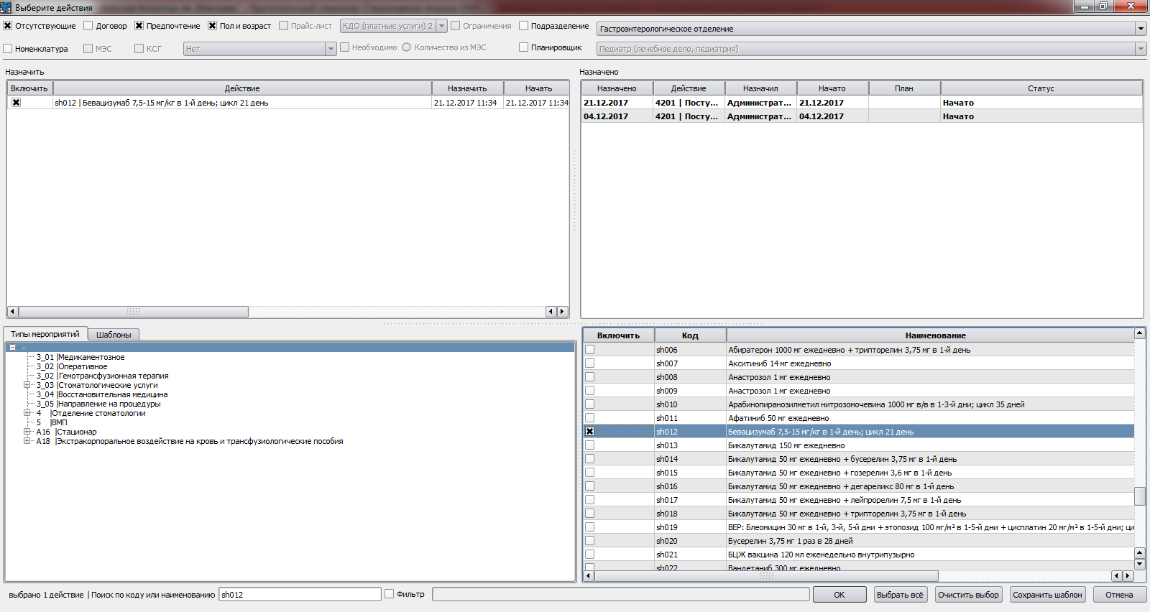
После этого на вкладке Стандарт будет однозначно подобран требуемый КСГ.
